# 

**Akademia Górniczo-Hutnicza**



**im. St. Staszica**

**Wydział Zarządzania**

**Dokumentacja programu   
„Szachy.c”**

**Przedmiot:** Programowanie komputerów

**Kierunek**: Informatyka i ekonometria

**Grupa ćwiczeniowa**: II

**Opracowane przez**:

Filip Maciąg, Piotr Kwapisz, Adrian Mularczyk

**Kraków 2017**

# Opis działania programu.

Naszym zadaniem było stworzenie programu do gry szachy napisanego w całości w języku C. Po uruchoniemiu programu wyświetla się wiadomość powitalna tłumacząca krótko jak posługiwać się programem. Dostajemy możliwość wyboru między rozpoczęciem gry i zakończeniem działania programu, wpisanie liczby zaczyna grę, natomiast wpisanie litery kończy działanie programu. Po wpisaniu litery program wyświetla szachownicę i rozpoczyna grę.

Na szachownicy wyświetlają się numery kolum i wierszy oraz symbole odpowiednich figur:

CP-Czarny pionek  
CW-Czarna wieża  
CS-Czarny skoczek  
CH-Czarny hetman  
CK-Czarny król

BP-Biały pionek  
BW- Biała wieża  
BS- Biały skoczek  
BH- Biały hetman  
BK- Biały król

Po wyświetleniu szachownicy dostajemy wiadomość o tym który gracz wykonuje teraz ruch. Aby wykonać ruch należy najpierw wpisać najpierw liczbę oznaczającą pozycję figury, a potem wskazać polę na które ma się ona poruszyć. Jeżeli ruch jest prawidłowy, to program odświeży szachownicę i nadchodzi kolej drugiego gracza. Jeżeli ruch nie jest jednak prawidłowy, to program wyświetla komunikat z jakiego powodu ruch nie mogł zostać wykonany.

Z uwagi na poziom skomplikowania napisania funkcji sprawdzania szachu i szach matu, rozgrywka kończy się gdy jeden z graczy zbije króla gracza przeciwnego.

# Funkcje

-main

Głowna funkcja programu zawierająca jednorazowe wyświetlenie wiadomości początkowej oraz odwołania do wszystkich pozostałych funkcji. Zawiera warunki zmiany tury graczy, odświeżania szachownicy oraz sprawdzenie warunku wykonania ruchu. Jest ona zapętlona do momentu spełnienia warunku końcowego. W funkcji tej znajduje się także „fflush (stdin)”, czego używamy do usuwania wprowadzonych wartości innych niż „odpowiednie”, czyli takie dla których program działa poprawnie.

-ustawienie

Funkcja ustawiająca figury na ich miejscach początkowych na szachownicy.

-wyswietlanie

Funkcja wyświetlająca szachownicę. Zawiera dwie pętle, jedną do numerowania kolumn i wierszy, drugą do wyświetlenia szachownicy.

-ruch

Funkcja wywoływana jeśli podany przez gracza ruch jest prawidłowy. Odpowiada za przesunięcie figury.

-warunek_konca

Funkcja sprawdzająca warunek końca. Zawiera ona sprawdzenie obecności obydwu króli na szachownicy. Jeżeli jeden z nich jest zbity, rozgrywka kończy się przegraną gracza który stracił swojego króla.

-sprawdzenie_pozycji

Funkcja sprawdzająca czy gracz wybiera swoją figurę i czy nie próbuje on zbić własnej figury.

-sprawdzenie_pionek

Funkcja zawiera warunki sprawdzania możliwości ruchu i możliwości zbijania figur dla pionka. Obaj gracze mają osobne pętle sprawdzania warunków.

-sprawdzenie_wieza

Funkcja zawiera warunki sprawdzania możliwości ruchu i możliwości zbijania figur dla wieży. Funkcja sprawdza na samym początku czy podany ruch jest w linij prostej. Potem przeszukuje czy na drodze nie stoi jakaś figura. Ruch w każdą stronę sprawdzany jest w innej pętli. Obaj gracze mają osobne pętle sprawdzania warunków.

-sprawdzenie_kon

Funkcja zawiera warunki sprawdzania możliwości ruchu konia.

-sprawdzenie_goniec

Funkcja zawiera warunki sprawdzania możliwości ruchu i możliwości zbijania figur dla wieży. Funkcja sprawdza na samym początku czy podany ruch jest w linij ukośnej. Funkcja posiada osobne sprawdzanie ruchu o jedno pole. Potem przeszukuje czy na drodze nie stoi jakaś figura, jeśli nie to ruch zostaje wykonany. Ruch w każdą stronę sprawdzany jest w osobnych pętlach. Obaj gracze mają osobne pętle sprawdzania warunków.

-sprawdzenie_krol

Funkcja zawiera warunki sprawdzania możliwości ruchu króla.

-sprawdzenie_hetman

Funkcja zawiera tylko jeden warunek. Jeżeli ruch wykonywany jest w linij prostej to sprawdza warunki dla wieży, w przeciwnym razie sprawdza ona warunki dla gońca.

-zamiana_pionek

Funkcja zawiera sprawdzenie czy pionek jednego gracza dotarł na przeciwną stronę szachownicy. W tym wypadku pyta ona gracza o figurę na jaką chce on zamienić swój pionek. Obaj gracze mają osobne pętle wyboru figury.

# Testy

Testy programu odbywały się na bieżąco, przy pisaniu każdej figury. Przy programowaniu każdej figury wykonywaliśmy testy poprawnego jej działania i dopiero, gdy figura działała poprawnie, przechodziliśmy do tworzenia kolejnej. W trakcie pisania figury hetmana naszym pierwszym podejściem było napiisanie wszystkich funkcji od podstaw. Jednak pojawiły się problemy związane z długością kodu, który zajmował w przybliżeniu 350 wierszy kodu. Z tego powodu użyliśmy prostego połączenia funkcji sprawdzania wieży i gońca, które zmniejszyło ilość wierszy do 21.

Jednym z większych problemów naszego programu były problemy w przypadku wpisania liter podczas wykonywania ruchu. Konsola zapętlała się na wyświetlaniu „Wpisano zle warosci”.

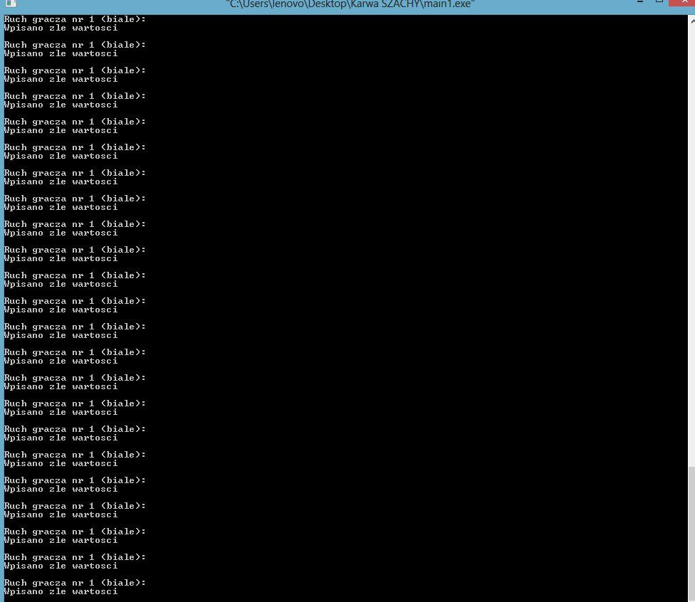

Udało nam się to naprawić przy pomocy funkcji „fflush(stdin)”.

Po ukończeniu programu, poprosiliśmy kilka osób o pomoc w testowaniu jego poprawnego działania. Nieliczne wykryte błędy, takie jak literówki, zostały poprawione